
О внесении дополнений в постановление акимата Акмолинской области от 3 апреля 2014 года № А-4/123 "Об утверждении регламента государственной услуги "Назначение жилищной помощи"
Утративший силу
Постановление акимата Акмолинской области от 5 января 2015 года № А-1/2. Зарегистрировано Департаментом юстиции Акмолинской области 9 февраля 2015 года № 4639. Утратило силу постановлением акимата Акмолинской области от 5 июня 2015 года № А-6/261
Сноска. Утратило силу постановлением акимата Акмолинской области от 05.06.2015 № А-6/261 (вводится в действие по истечении десяти календарных дней после дня его официального опубликования).
Примечание РЦПИ.
В тексте документа сохранена пунктуация и орфография оригинала.
В соответствии с Законом Республики Казахстан от 15 апреля 2013 года «О государственных услугах» акимат Акмолинской области ПОСТАНОВЛЯЕТ:
1. Внести в постановление акимата Акмолинской области «Об утверждении регламента государственной услуги «Назначение жилищной помощи» от 3 апреля 2014 года № А-4/123 (зарегистрировано в Реестре государственной регистрации нормативных правовых актов № 4170, опубликовано 19 июня 2014 года в газетах «Арқа ажары» и «Акмолинская правда») следующие дополнения:
в регламенте государственной услуги «Назначение жилищной помощи», утвержденном вышеуказанным постановлением:
дополнить пунктом 17 следующего содержания:
«17. Подробное описание последовательности процедур (действий), взаимодействий структурных подразделений (работников) услугодателя в процессе оказания государственной услуги, а также взаимодействия с центром обслуживания населения и порядка использования информационных систем в процессе оказания государственной услуги отражается в справочнике бизнес-процессов оказания государственной услуги согласно приложениям 4, 5, 6 к настоящему Регламенту.»;
дополнить приложениями 4, 5, 6 согласно приложениям 1, 2, 3 к настоящему постановлению.
2. Контроль за исполнением настоящего постановления возложить на заместителя акима области Нуркенова Н.Ж.
3. Настоящее постановление акимата области вступает в силу со дня государственной регистрации в Департаменте юстиции Акмолинской области и вводится в действие со дня официального опубликования.
Аким Акмолинской области С.Кулагин
Приложение 1
к постановлению акимата
Акмолинской области
от 5 января 2015
года № А-1/2
Приложение 4
к Регламенту государственной услуги
«Назначение жилищной помощи»
Справочник бизнес-процессов оказания государственной услуги «Назначение жилищной помощи»
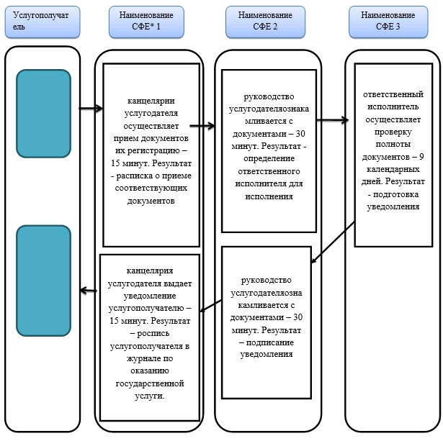
*СФЕ - структурно-функциональная единица: взаимодействие структурных подразделений (работников) услугодателя, центра обслуживания населения, веб-портала «электронного правительства»;
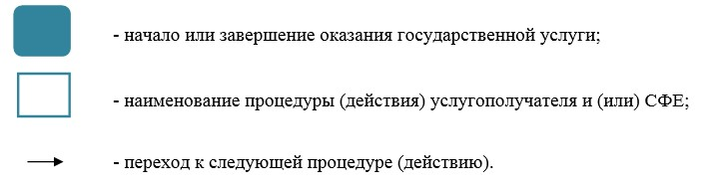
Приложение 2
к постановлению акимата
Акмолинской области
от 5 января 2015
года № А-1/2
Приложение 5
к Регламенту государственной услуги
«Назначение жилищной помощи»
Справочник бизнес-процессов оказания государственной услуги «Назначение жилищной помощи»
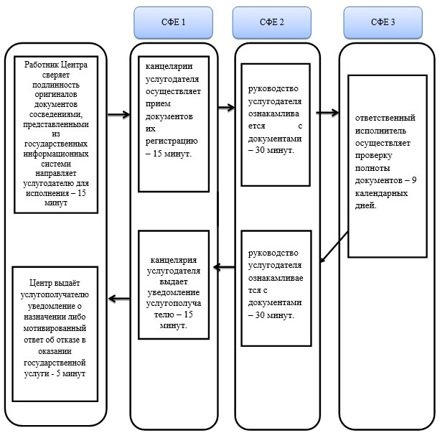
*СФЕ - структурно-функциональная единица: взаимодействие структурных подразделений (работников) услугодателя, центра обслуживания населения, веб-портала «электронного правительства»;
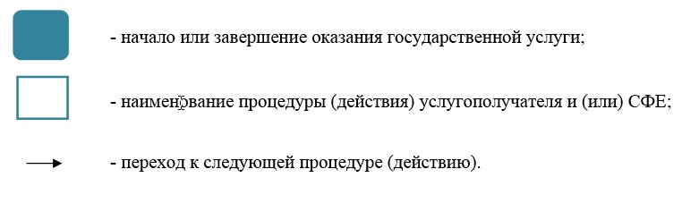
Приложение 3
к постановлению акимата
Акмолинской области
от 5 января 2015
года № А-1/2
Приложение 6
к регламенту государственной услуги
«Назначение жилищной помощи»
Справочник бизнес-процессов оказания государственной услуги «Назначение жилищной помощи» через Портал
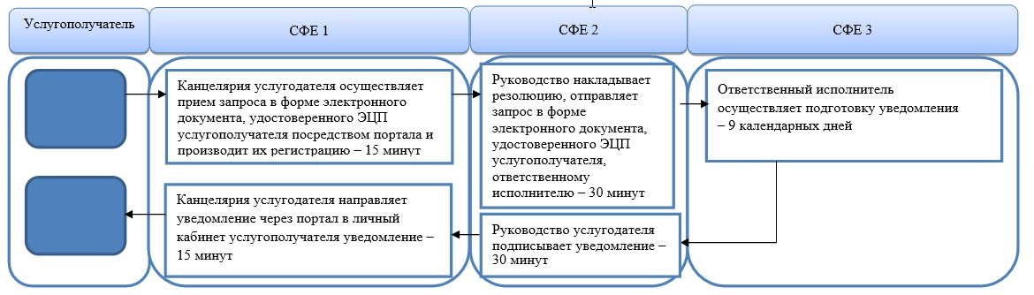
*СФЕ - структурно-функциональная единица: взаимодействие структурных подразделений (работников) услугодателя, центра обслуживания населения, веб-портала «электронного правительства»;
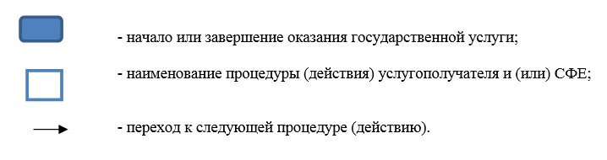

© 2012. РГП на ПХВ «Институт законодательства и правовой информации Республики Казахстан» Министерства юстиции Республики Казахстан

